Lundi 27 avril
DOMAINE | CONSIGNE | MATERIEL | FAIT
Dictée | Mémoriser les mots suivants : dans, avec  + les écrire 3 fois après l’apprentissage (écriture cursive) | Feuille libre/ ardoise
Etude du code | Le son « j » et ses graphies « j et g », regarder la vidéo suivante :  https://lesfondamentaux.reseau-canope.fr/discipline/langue-francaise/lecture/correspondance-sonconsonne/decouvrir-le-son-658-et-ses-graphies.html  Observer l’alpha : le jet d’eau 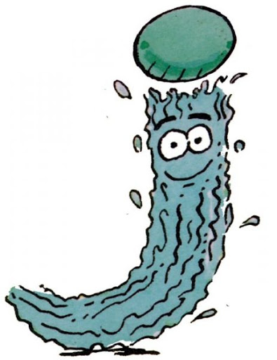  Utiliser le geste de la méthode Borel-Maisonny. Faire prononcer le son à votre enfant tout en lui faisant faire le geste.  P68 : Trouve dans l’image des mots où tu entends ‘j’ , regarder et lire les mots dans les affiches : jaune et girafe.  Attention : observer « un pigeon, un plongeon et il nageait »  Le G ne se prononce « j » que devant un « e » et un « i »  Exercices n°1, 2 (attention un rond correspond à un son exemple jamais = j, a , m, ais, journée = j, ou, r, n ,ée) | Lien vidéo  Fiche Borel Maisonny  Fichier p68
Compréhension de texte | Découverte du nouvel album : Planète Z-99 en vue  Faire observer la page de couverture.  A l’oral : montrer l’emplacement du titre du livre, du chapitre 1, de la collection et de l’auteur  Lire le chapitre 1 à l’enfant : https://fr.calameo.com/read/0053583357a3a045a5ea6  Lui poser les questions suivantes :  -Au début de l’histoire, où se trouve la sorcière ? Comment s’appelle-t-elle ? Avec qui voyage-t-elle ?  -Soudain, que voit Bouchon ? De quoi s’agit-il ? Que font Cacahouète et Bouchon ?  - A quoi ressemblela planète Z-99 ? Pourquoi la sorcière est-elle déçue ? Qu’est-elle prête à faire ?  - Que lui dit alors Bouchon ? Pourquoi ? | Fiche : présentation
Numération | Ouvrir la file numérique qui est à la fin du fichier de l’enfant « Ma file numérique » : positionner un pion sur la case 5. Dire à votre enfant « Arthur tire la carte « avancer de 4 ». Sans déplacer le pion votre enfant doit vous dire où le pion d’Arthur va se trouver. (puis vérification avec le pion)  Même chose : Pion au départ sur 4 : Reculer de 3  Pion au départ sur 15 avancer de 5  Pion au départ sur 13 reculer de 4  Pion au départ sur 10 reculer de 5  P72 exercices n° 2, 3 et 4 | Fichier cap maths nombres et calculs
Résolution de problèmes | P80 la monnaie : exercices n°1 et 2 | Fichier cap maths (nombres et calcul)
Questionner le monde | La graine  Regarder la vidéo suivante :  https://www.youtube.com/watch?v=jr-M0pipn5k  Exercice p78 n°1 Lire et observer, puis dessiner la graine de haricot vue dans la vidéo  N°2 Complète à l’aide de la vidéo (réponses : une enveloppe dure, le tégument, des réserves nutritives : les cotylédons, à l’intérieur : la plantule.  Merci de partager des photos des plantations des enfants si ceux-ci ont eu l’occasion d’en faire pendant le confinement. | Vidéo  Fichier Kimamila  Partages

